**Bài tập**

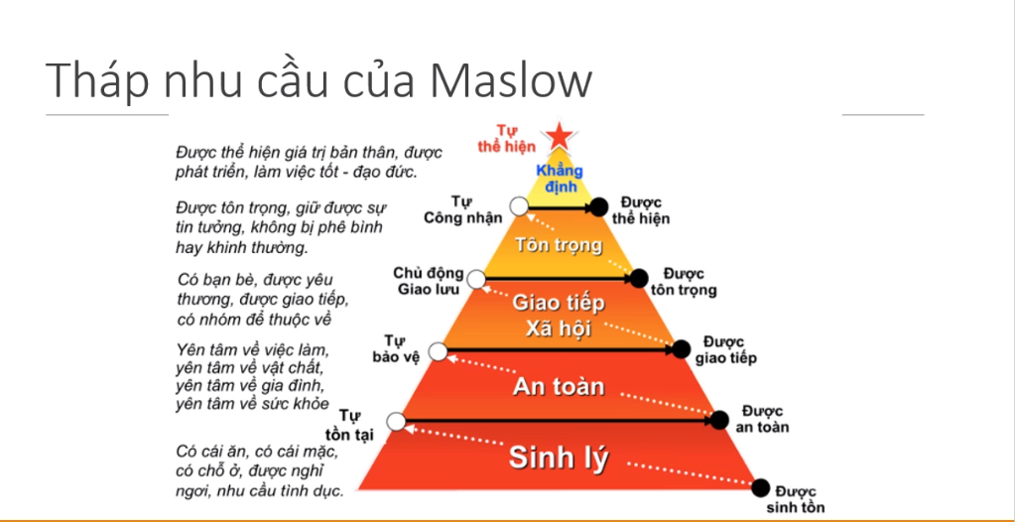

1. Hãy nhắm đến một người bạn nào đó trong lớp mà bạn muốn làm quen. Sau đó, hãy suy ngẫm: việc tiếp xúc với bạn mang lại đến lợi ích gì cho người ấy mà người ấy phải giao tiếp với bạn?

Trả lời: giúp hiểu nhau hơn trong môi trường học tập và công việc, có thêm kiến thức để bổ sung những cái mình đang khuyết thiếu, không có bỏ lỡ các sự kiện trong thời gian học tại trường.

1. Nếu bạn muốn làm quen với sinh viên(học trước bạn một năm), bạn có giá trị gì hoặc bạn có thể khơi lên nhu cầu gì để họ có động lực hỗ trợ bạn?

Trả lời: có thêm kiến thức về việc thực tập, thu được các anh khóa trên các kinh nghiệm hơn để mình tránh các vấn đề thiếu sót không cần thiết.